Cracovia Piast – Piast Gliwice 2:0 (1:0)
29 kwiecień 2004 r.

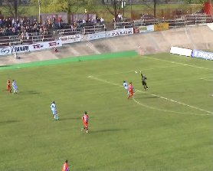  33 min – zbyt dalekie wyjście Gorczycy | 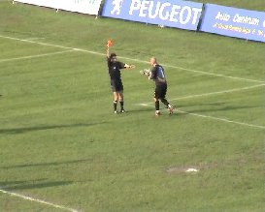  i pierwsza w karierze czerwona kartka
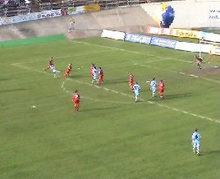  39 min – Strzał Bojarskiego i 1:0 | 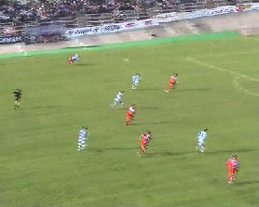  44 min – faul Kędziory i w konsekwencji druga żółta, a zaraz potem czerwona kartka
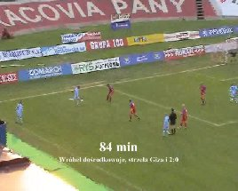  84 min – dośrodkowanie Wróbla | 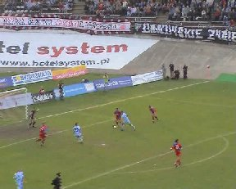  Strzał Gizy i 2:0

